### 1.系统综合需求

信息要求：医生基本信息包括工作证号、密码、姓名、性别、职称、年龄、联系电话、所属科室，病人基本信息包括病历号、姓名、性别、诊断结果、病房号、病床号、主治医生工作证号、联系电话、入院日期、出院日期，科室基本信息包括科室名称、科室地址、科室电话，病房基本信息包括病房号、所属科室、收费标准，病床基本信息包括病房号、病床号、目前状态。

处理要求：一名医生可以诊治多名病人，一名病人只能被一名医生诊治。一个病房可以住多名病人，一名病人只能住在一个病房。一个科室有多名医生，一个医生只属于一个科室。一个科室包含多个病房，一个病房只属于一个科室。一个病房拥有多张病床，一个病床只能位于一个科室。

安全性与完整性要求：管理员和医生只有输入正确的工作证号和密码才能登录系统，如果还没有注册，先输入相关信息进行注册。对于管理员，管理主页列出了管理员所能实现的功能，包括对医生、病人、科室、病房、病床的增加、删除、修改、查询，管理员根据需要选择对应的项目。对于用户，即医生，管理主页列出了医生所能实现的功能，包括查看修改自己的个人信息、登记病人基本信息、查询病人和床位信息、根据病人的住院日期、出院日期和所住病房的收费标准进行出院结算，然后删除该病人的信息。为了保证系统的安全性，系统提供对工作证号和旧密码的验证，来修改登录密码。

### 2.系统E-R图

此部分根据上节的需求分析，画出系统的E-R模型图

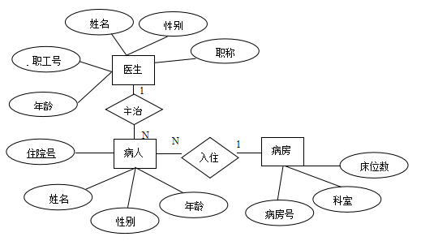

图2-1病人信息管理系统E-R图

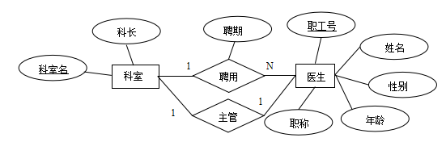

图2-2医务人员管理系统E-R图

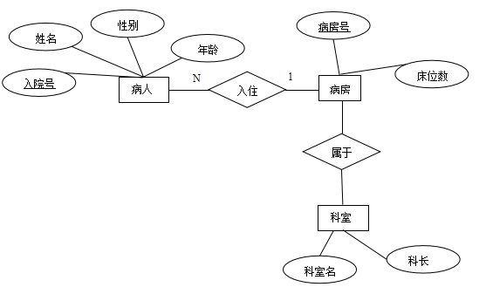

图2-3病床信息管理系统E-R图

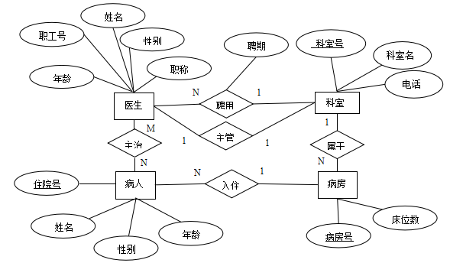

图2-4全局E-R图

### 6.逻辑结构设计

此部分把上节得到的E-R模型图转换为关系模式

医生（职工号，姓名，性别，年龄，职称）

病人（入院号，姓名，性别，年龄）

科室（科室名，电话）

病房（病房号，床位数）

对于1:1联系“主管”，可在“科室”模式中加入医生职工号（职工号为外键）。

对于1：N联系“入住”，可以在“病人”模式中加入病房号属性（病房号为外键）。

对于1：N联系“属于”，可以在“病房”模式中加入科室名属性（科室号为外键）。

对于1：N联系“聘用”，可以在“医生”模式中加入科室名和聘期两个属性（科室名为外键）。

这样第一步得到的三个模式的形式如下：

医生（职工号，姓名，性别，年龄，职称，聘期，科室号）

病人（入院号，姓名，性别，年龄，病房号）

科室（科室名，科长职工号，电话）

病房（病房号，床位数，科室号）

主治（职工号，住院号）

6.1模式优化

对转换后的关系模式进行优化，要求各关系模式应该至少达到3NF，主键、外键等要求加以考虑

医生（职工号，姓名，性别，年龄，职称，聘期，科室号）

病人（入院号，姓名，性别，年龄，病房号）

科室（科室名，科长职工号，电话）

病房（病房号，床位数，科室名）

主治（职工号，住院号）